|  |  |  |  |  |
| --- | --- | --- | --- | --- |
| **DANS CE CADRE** | Académie : | | | Session : |
| Examen : | | | Série : |
| Spécialité / Option : | | Repère de l’épreuve : | |
| Epreuve / Sous-épreuve : | | | |
| **NOM :**  **Prénoms :** | | | |
| Né(e) le : | **N° du candidat** | | |
|  | (le numéro est celui qui figure sur la convocation ou liste d’appel) | | |
| **NE RIEN ECRIRE** |  | | | |

***Le pont avant suspendu d’un tracteur agricole***

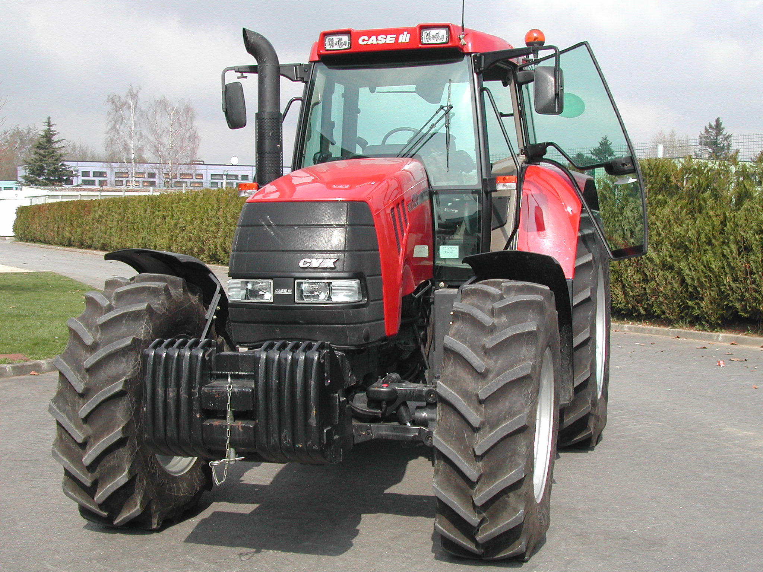

VISUEL *(photographie, etc.)*

**E2- Analyse préparatoire à une**

**intervention**

***- Unité U 2 –***

**DOSSIER CORRIGE**

|  |  |
| --- | --- |
| Feuille DS 1/6 |  |
| Feuille DS 2/6 | /20 |
| Feuille DS 3/6 | /20 |
| Feuille DS 4/6 | /20 |
| Feuille DS 5/6 | /20 |
| Feuille DS 6/6 | /20 |
|  |  |
| Total | / 100 |
| **Note** | /20 |

* **DOSSIER SUJET : Identifié DS, numéroté DS 1/6 à DS 6/6**
* **Le Dossier Sujet est à rendre dans son intégralité en fin d’épreuve**

**L’usage de calculatrice avec mode examen actif est autorisé.**

**L’usage de calculatrice sans mémoire, « type collège » est autorisé.**

|  |  |  |  |  |  |
| --- | --- | --- | --- | --- | --- |
| **C 2106-MM A AP 2 1** | **Baccalauréat Professionnel** | | **Session 2021** | | **U 2** |
| **MAINTENANCE DES MATÉRIELS**  **Option  A : Matériels agricoles** | | | | | **DC**  **1 / 6** |
| E2- Analyse préparatoire à une intervention | | Durée : **3 h** | | Coef. : **3** |

M.Saroul, qui habite à la Ferme Beauregard rue de la Source à Bailly 77700, travaille dans un champ avec un pulvérisateur attelé à son tracteur, il s’est aperçu que son tracteur ne réagissait pas comme d’habitude et que la suspension du pont avant ne fonctionnait plus correctement.

Ce client a contacté la concession **Fluidagri** dans laquelle vous travaillez et a, suite à une demande de votre chef d’atelier M.Jean, transmis un SMS avec le descriptif d’un code erreur apparu au tableau de bord du CVX 120 qui a 3564h heures.

**ANALYSE DU SYSTEME**

1. **Compléter**  l’ordre de réparation au fur et à mesure de l’avancée de votre sujet, afin de remettre en état la partie défectueuse du pont avant.
2. **Interpréter** le code erreur envoyé par SMS par M.Saroul à M.Jean et **lister** les causes de pannes possibles validées par le constructeur.

**Le code erreur est 22 et les causes possibles du dysfonctionnement sont :**

**Rupture de câble ou capteur débranché**

**Court-circuit ou court-circuit à la masse**

**Ajustage incorrect du capteur**

**Signal <4 mA ou >19,68 mA**

1. Vous contrôlez les niveaux du tracteur et vous observez un léger manque d’huile hydraulique, il n’y a pas de fuite apparente,

Vous décidez de faire un appoint du niveau qui correspond à 8 litres.

**Donner** la référence de l’huile que vous allez mettre puis **indiquer** la procédure et les moyens matériels utilisés pour faire ce complément à partir d’un fût contenant l’huile neuve.

**Utiliser de l’huile ISO VG 46 HLP ou DEXRON IID**

**Procéder à l’appoint en utilisant une station de filtration**

|  |  |  |  |  |  |  |  |
| --- | --- | --- | --- | --- | --- | --- | --- |
| CASE | | ORDRE DE REPARATION | | | |  | |
| Client  Nom : **SAROUL**  Adresse : **Ferme Beauregard**  **rue de la Source**  **77700 BAILLY**  Tel : **06 12 45 78 ..** | | | Matériel :**Tracteur agricole**  Mise en service :**2010**  Modèle :**CVX 120** Type : **9090**  N° d’identification :**DBD0080008**  Compteur horamètre :**3564 h** | | | | |
| Travaux à effectuer :  **Remise en état du pont avant suspendu**  **Changement de composants**  **Calibrage du pont avant suspendu**  **Essai du système** | | | | | | | |
| Pièces remplacées et fluide utilisé | | | | | | | |
| Référence | Désignation | | | Quantité | PU HT | | Prix total HT |
| **Capteur**  **Huile hydraulique** | **424B01A03001**  **Voir tableau des huiles** | | | **2**  **8 litres** |  | |  |

1. **Mettre** en évidence les boucles d’asservissement

* Côté gauche de la suspension en bleu
* Côté droit de la suspension en rouge

Traiter les informations et gérer le pont avant suspendu

Capter la position côté gauche

Capter la position côté droit

Distribuer le fluide

Commander le distributeur gauche

Commander le distributeur droit

Articuler le pont avant

Fournir l’effort de levage

Commander le distributeur principal

1. **Donner** le nom des éléments repérés du circuit hydraulique de cette partie pont avant suspendu

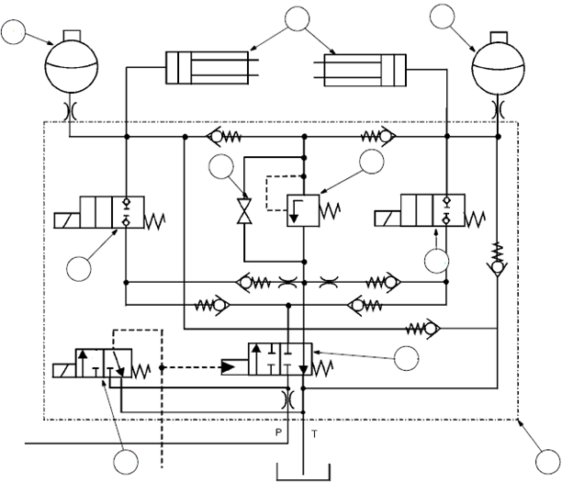

**37**

**36**

**T**

**43**

**39**

**38**

**41**

**40**

**35**

**42**

**42**

**35**

**40**

Bloc hydraulique de la suspension (manifold) Limiteur de pression à 250 bars

**36**

**41**

Electrovanne relevage (gauche/droit) Soupape d’arrêt ou vanne de décharge

**37**

Tiroir de commande relevage (gauche/droit) Accumulateurs hydrauliques

**42**

**38**

**43**

Electrovanne côté gauche Vérins de suspension à roues indépendantes

**39**

**T**

Electrovanne côté droit Réservoir ou tank

1. **Représenter** les distributeurs complets dans la phase de montée du pont avant suspendu (ce qui correspond à la sortie de tige des vérins).

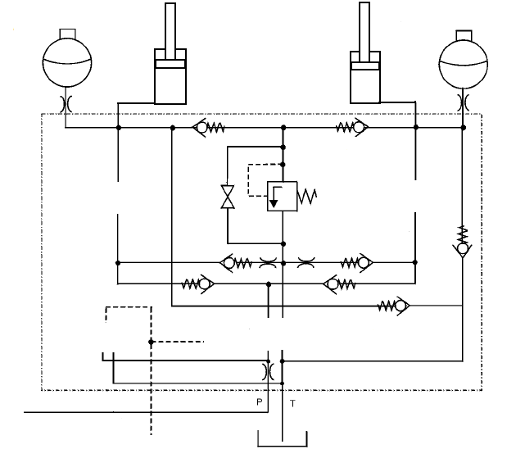

1. **Représenter** les distributeurs complets dans la phase de descente du pont avant suspendu (ce qui correspond à la rentrée de tige des vérins).



**Pour chaque représentation :**

Distributeur complet et en position correcte **2,5pts**

Autres représentations **0 pt**

1. **Calculer** la pression minimale nécessaire dans les grandes chambres des vérins pour soulever le pont avant suspendu sachant que la force sur la tige d’un vérin est égale à 1100 daN. (Faire apparaître formule et unités)

Vue éclatée d’un vérin de pont

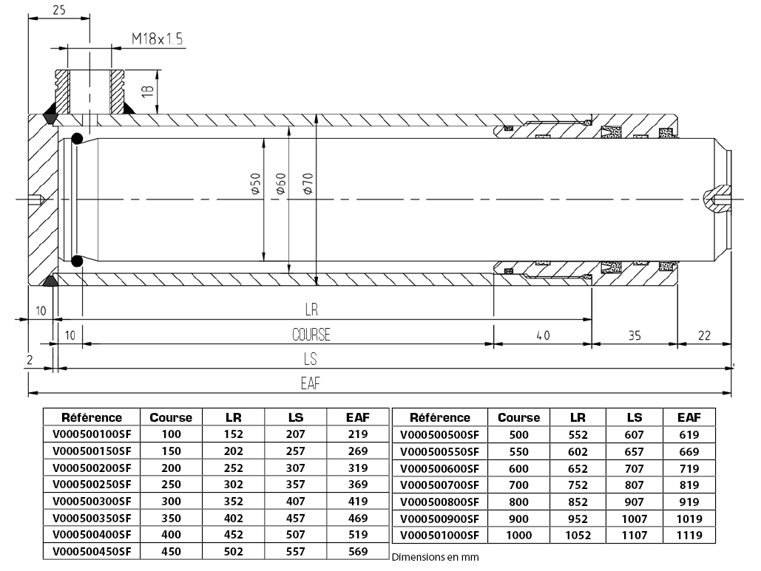

**P = F/S**

**P : pression en bar**

**F : force en daN**

**S : surface en cm2**

**p=F /S**

**S= (π D²)/4**

**S= (π x 5²)/4**

**S= 19,63 cm²**

**p= (1100/19,63)**

**p= 56 bar**

1. Dans l’hypothèse d’un contrôle hydraulique futur pour relever votre valeur théorique trouvée, indiquer le n°du repère correspondant au point de mesure et le calibre du manomètre de pression à utiliser.

|  |  |  |  |
| --- | --- | --- | --- |
| N°du repère | Manomètre de pression | | |
| ……**…11**…… | 0 à 50 Bar | **0 à 100 Bar** | 0 à 250 Bar |

1. **Indiquer** le repère et la fonction de ces interrupteurs en vous aidant du schéma électrique

1. **Entourer** (en trait pointillé) les capteurs sur le schéma et **mettre** en couleur leurs faisceaux:

**/ 2**

* En bleu la masse

**/ 6**

* En rouge la tension d’alimentation
* En vert le signal



1. **Repérer** l’affectation des bornes des capteur**s.**

|  |  |
| --- | --- |
| **Numéro de bornes** | **Affectation** |
| 1 | Masse |
| 2 | Alimentation 12 V |
| 3 | Signal |

1. Vous avez changé les 2 capteurs.(complétez l’OR)

**Donner** en reliant avec des flèches les blocs ci-dessous, la chronologie des opérations à réaliser pour régler chaque capteur.

1ère action à réaliser

Brancher l’adaptateur constructeur

2ème action à réaliser

Fixer le capteur

3ème action à réaliser

Abaisser l’essieu jusqu’aux butées inférieures

4ème action à réaliser

Mesurer le signal de sortie du capteur : i en (mA)

5ème action à réaliser

Caler le tracteur

6ème action à réaliser

Garer le tracteur et serrer le frein de stationnement

7ème action à réaliser

Régler le capteur

8ème action à réaliser

Relever la tension d’alimentation des capteurs

1. **Indiquer** la tension minimale d’alimentation des capteurs de pont avant.

**U= 12 V**

1. **Indiquer** le courant minimum toléré par le système lorsque le pont avant est en position basse

**I= 5mA**

1. **Indiquer** le courant maximum toléré par le système lorsque le pont avant est en position haute

**I= 18,68 mA**

1. **Donner** le couple de serrage définitif des vis de fixation des capteurs ainsi que l’outil permettant cette action

**Couple de serrage 3Nm, clé dynamométrique.**

1. Votre durée globale d’intervention est estimée 4 h,

Vous planifiez cette intervention sans remettre en cause l’organisation de votre planning décidé par votre chef d’atelier.

Vous prendrez le premier créneau disponible (avec l’accord du client)

**Compléter** le message suivant afin d’informer le client de votre disponibilité et venue à la ferme.

Bonjour **M.Saroul**,

Après avoir consulté mon planning hebdomadaire je vous propose d’effectuer l’intervention sur le pont avant suspendu de votre tracteur Case

Le : vendredi 21 juin à partir de : 8h00

Merci de me contacter au plus vite pour confirmer votre disponibilité.

Bien cordialement.

**Le technicien de la société Fluidagri.**

1. Suite à votre intervention vous avez validé le bon fonctionnement du pont avant.. Toutefois le remplacement des accumulateurs sera à effectuer au prochain entretien.

**Indiquer** le repère du composant hydraulique sur lequel vous allez intervenir pour faire chuter la pression dans le circuit et ainsi pouvoir travailler en toute sécurité.

Ouverture de la soupape de décharge 41 du circuit hydraulique